**CENTRO PAULA SOUZA**

**FACULDADE DE TECNOLOGIA DE OURINHOS - FATEC OURINHOS**

**CURSO DE ANÁLISE E DESENVOLVIMENTO DE SISTEMAS**

**ANA FLÁVA DE MORAES**

**GABRIELA DA SILVA MARQUES**

**LUAN FIRMINO DE PAULA PEREIRA DA SILVA**

***SOFTWARE* DE CONSULTA DE PRODUTOS VIA *WEB***

**OURINHOS - SP**

**2018**

**ANA FLÁVA DE MORAES**

**GABRIELA DA SILVA MARQUES**

**LUAN FIRMINO DE PAULA PEREIRA DA SILVA**

***SOFTWARE* DE CONSULTA DE PRODUTOS VIA *WEB***

Projeto de Pesquisa apresentado à Faculdade de Tecnologia de Ourinhos para a conclusão do curso de Análise e Desenvolvimento de Sistemas.

Orientador: Profª. Vera Lúcia Silva Camargo

‘

**OURINHOS - SP**

**2018**

DEDICATÓRIA

Dedico este trabalho de conclusão de curso ao meu filho Joaquim, que no meio de tanta escuridão me mostrou a luz e me trouxe tamanha força e felicidade para concluir esse curso. Dedico a minha tia Marly Izabel, por sempre estar ao meu lado e não desistir, me apoiando e educando da melhor forma. Dedico ainda a minha amiga, musa, fiel e companheira, Mariani Roque, muito importante na minha vida, que me motivou todos os dias para a conclusão deste trabalho com muita alegria e carinho.

(Ana Flávia de Moraes)

**DEDICATÓRIA**

Dedico este trabalho de conclusão de curso ao meu pai, irmã e mãe, a família Viracopos, enfatizando Dr. Guilherme de O. Favali, advogado e exemplo de pessoa, Gustavo Favali anão de respeito, Vinícius Godoy rei delas , Pablo Bacco o bonito, Letícia Godoy vulgo Nicole, Livia Camparin a MC, Elisa Koroll nosso nenê, Gabi Oliveira a terrível do open bar e Carlos Ximba o Ximboso.

E dedico também as meninas que fizeram minhas noites as mais divertidas Letícia a surfista e Natália a dona da Brisa.

(Gabriela da Silva Marques)

**DEDICATÓRIA**

Dedico este trabalho de conclusão de curso a todos aqueles que de alguma forma estiveram е estão próximos de mim, fazendo esta vida valer cada vez mais а pena. A todos os professores do curso, que foram tão importantes na minha vida acadêmica е no desenvolvimento deste Trabalho de Graduação.

(Luan Firmino de Paula Pereira da Silva)

aGRADECIMENTOS

Agradeço a Deus, fonte de amor e esperança que me inspira a ser melhor todos os dias. Agradeço a minha orientadora Prof. Vera, pela orientação, atenção e dedicação em nos ajudar, a cada gestor da Fatec Ourinhos, por aceitar meu filho presente na sala de aulas tão carinhosamente e me incentivar tanto em concluir este curso. Agradeço ainda a todos meus familiares que de alguma forma acrescentaram em minha vida e aos meus amigos que mantiveram ao meu lado alegrando meu caminho, em especial a Leticia Buzzinaro com quem dividi apartamento e aguentou firme todas os obstáculos e vitorias presentes nessa fase e Leonardo Martins, um irmão que Deus me presenteou, que sabem o quão são especiais para mim e como os amo. Obrigada.

(Ana Flávia de Moraes)

AGRADECIMENTOS

Agradeço a Deus, porque sem ele nada é possível e ao meu pai por me dar a oportunidade de estudar e ser alguém na vida. Aos meus amigos que estiverem ao meu lado em todo momento de estresse, e a todos os professores que puderam me auxiliar na conclusão desse trabalho.

(Gabriela da Silva Marques)

**AGRADECIMENTOS**

Agradeço primeiramente а Deus que permitiu que tudo isso acontecesse, ao longo de minha vida, е não somente nestes anos como universitário. A faculdade Fatec Ourinhos, pela oportunidade de fazer о curso. A Minha familiar, pelo apoio. A todos que, direta ou indiretamente fizeram parte da minha formação, о meu muito obrigado.

(Luan Firmino de Paula Pereira da Silva)

Resumo

Este trabalho tem como objetivo desenvolvimento de um sistema *web,* de consulta de produtos via *web* para pequenos comércios com o objetivo ajudar seus clientes, disponibilizando a consulta do preços dos produtos, notificando as promoções diariamente e indicando o comércio mais próximo da localização atual do consumidor. Com isso, o cliente conhecerá estabelecimentos diferentes, com uma grande diversidade de preços, podendo se deslocar até o estabelecimento mais próximo através da localização apresentada pelo *website*. Para o desenvolvimento desse *software* foram utilizadas as linguagens HTML5, PHP7 e *JavaScript* e como auxilio foi utilizado o *PHPStorm*.

Por fim, todos dos objetivos estabelecidos inicialmente foram cumpridos, visto que o sistema foi desenvolvido e possui todas as funcionalidades essenciais, podendo ser usado pelo consumidor e pelo comerciante no seu pequeno comercio.

**Palavras – Chave:** *software*, pequenos comércios, tecnologia, *website*.

abstract

The objective of this work is to develop a web-based web-based product consultation system for small businesses with the objective of helping their customers, offering product pricing consultation, notifying promotions daily and indicating the trade closest to the consumer's current location . With this, the customer will know different establishments, with a great diversity of prices, being able to move to the nearest establishment through the location presented by the website. For the development of this software the languages ​​HTML5, PHP7 and JavaScript were used and the PHPStorm was used as an aid.

Finally, all the objectives established initially were fulfilled, since the system was developed and it has all the essential functionalities, being able to be used by the consumer and the merchant in its small commerce.

**Keywords:**software, small trades, technology, website.

LISTA DE SIGLAS

**API** *Application Programming Interface* (Interface de Programação de Aplicativos).

**BD** Banco de Dados.

**CSS**  *Cascading Style Sheets.*

**G1** Pagina de notícias e entretenimento do canal de televisão Globo.

**HTML** *HyperText Markup Language* (Linguagem de Marcação de Hipertexto).

**HTTP** *HyperText Transfer Protoco l*(Protocolo de Transferência de Hipertexto).

**IBM** *International Business Machines* (Máquinas de Negócio Internacionais).

**IDE** *Integrated Development Environment* (Ambiente Integrado de Desenvolvimento).

**JSON** *Javascript Object Notation* (Notação de Objetos do JavaScript)

**MMA** Mobile Marketing Association.

**MNKT** Nova Esola de Marketing.

**MVC** *Model-View-Controller* (Modelo de Exibição Controlador).

**PHP** Hypertext *Preprocessor /Personal Home Page*.

**RPC** Rede Paranaense de Comunicação.

**SAD** Sistema de Apoio à Decisão.

**SI** SistemasdeInformação.

**SIG** Sistemas de Informação Gerencial.

**SPT** Sistemas de Processamento de Transações.

**SQL** *Structued Query Language* (Linguagem de Consulta Estruturada).

**URL** *Uniform Resource Locator* (Localizador Padrão de Recursos).

**UML** *Unified Modeling Language* (Linguagem Unificada de Modelagem).

**W3C** World Wide Web Consortium.

**WSDL** Web Service Description Language. (Linguagem de Descrição do Serviço da Web).

**XML** *Extensible Markup Language* (Linguagem Extensível de Marcação Genérica).

**LISTA DE FIGURAS**

Figura 1- *Home page* do *site* do Pão de Açuçar. 21

Figura 2- Exibição dos produtos. 22

Figura 3- Exibição do produto detalhada. 22

Figura 4- *Home page* do *site* do Pesquisa&Compra. 23

Figura 5- Login do usuario 24

Figura 6- Paradigma da Protopatipação. 27

Figura 7- *Model View Controller* (MVC) 28

Figura 8- Mapa Navegacional do sistema. 38

Figura 9- Tela de login do sistema web. 39

Figura 10- Tela de novo cadastro de usuario do tipo comerciante. 40

Figura 11- Tela de novo cadastro de usuario do tipo consumidor. 40

Figura 12- Tela de cadastro detalhado de usuario comerciante. 41

Figura 13- Continuação da tela de cadastro detalhado de usuario comerciante. 41

Figura 14- Tela de cadastro detalhado de usuario consumidor. 42

Figura 15- Continuação da tela de cadastro detalhado de usuario consumidor. 42

Figura 16- Tela de home do usuario comerciante 43

Figura 17- Tela de home do usuario consumidor. 43

Figura 18- Tela de cadastrar categoria 44

Figura 19- Tela de cadastrar produto. 44

Figura 20- Tela de cadastrar promoção. 45

Figura 21- Tela de lista de promoção 45

Figura 22- Diagrama de Caso de Uso Geral 54

Figura 23- Modelo de Entidade e Relacionamento 55

Sumário

1 INTRODUÇÃO 15

Problema da Pesquisa 16

Objetivo 16

Justificativa 16

2 REVISÃO BIBLIOGRÁFICA 18

2.1 Conceitos de *Marketing* 18

2.1.1 *Mix* de *Marketing* 19

2.2 *Mobile Marketing*: Conceito e Contexto 20

2.3 *Marketing* Promocional 21

2.4 Sistemas e Sistemas de Informação 22

2.4.1 Funções do Sistema de Informação 22

2.4.2 Tipos de Sistemas de Informação 23

2.5 Trabalhos correlatos 25

3 METODOLOGIA 29

3.1 Materiais e Instrumentos 29

3.1.1 HTML5 29

3.1.2 PHP7 29

3.1.3 Javascript 30

3.1.4 PHPStorm 30

3.1.5 CSS3 30

3.1.6 MySQL 30

3.1.7 Xampp 31

3.2 Procedimentos 31

3.2.1 Model View Controller (MVC) 32

3.3 MVP – Produto Mínimo Viável 33

3.4 Especificação do *software* 33

3.4.1 Projeto e implementação do *software* 33

3.4.2 Validação do *software* 34

3.4.3 Evolução (manutenção) do *software* 34

3.5 *Web Services* 34

3.5.1 Google Maps API 37

3.6 Mapa Navegacional 38

4 RESULTADOS 39

5 CONSIDERAÇÕES FINAIS 46

REFERÊNCIAS 47

APÊNDICE A – requisitos do sistema 50

REQUISITOS FUNCIONAIS 50

REQUISITOS NÃO FUNCIONAIS 53

APÊNDICE B – Diagrama de caso e uso (use case) 54

APÊNDICE C – Modelo Entidade e Relacionamento (MER) 55

# INTRODUÇÃO

Esta monografia visa a mostrar como a *internet* vem se estabelecendo como um meio de comunicação fácil e ágil na sua utilização, como um meio imprescindível para a consulta de produtos, a notificação de promoções, a capacitação e o aumento dos pequenos comércios na era da tecnologia.

Com o desenvolvimento e a evolução da i*nternet* na sociedade, tornou-se muito eficiente e fácil a comunicação, a procura por informações e a necessidade de adquirir conhecimentos entre as pessoas, além de influenciar cada vez mais estas. Um meio conhecido e que vem abrangendo de forma rápida todos os brasileiros, é o novo canal de comercialização, chamado de *marketing*.

A tecnologia e a inovação são dois itens que proporcionam evolução e revolução. Quem não acompanhar esse ritmo de transformação fica desatualizado e fora do contexto social. Há um tempo falava-se em globalização, que era a quebra de barreiras entre países. Chegamos na era digital, em que as informações transitam em velocidade instantânea e há comunicação direta entre as pessoas, sem limites de tempo e espaço, estamos falando na quarta revolução industrial e na indústria 4.0. Por muito tempo temia-se o avanço tecnológico e não tínhamos a noção de onde poderíamos chegar. Falava-se em substituir o homem pela máquina, mas o que podemos perceber é que houve uma integração entre eles.  A *internet* é demandada por uma parte da sociedade, o que também gerou necessidade de novas aplicações alterando o método de compartilhamento de recursos, trafegando amplo volume de dados. Sua disponibilidade de tecnologias de comunicação computadores de alta velocidade mudou o foco da *internet* de compartilhamento de recursos para comunicação de propósito geral.

Atualmente, o tempo parece cada vez menor e as mudanças de hábito para poupar tempo gasto com atividades do dia a dia, tendem a crescer. Umas das situações mais frequentes é a visita aos mercados, feiras e qualquer outro estabelecimento que oferece alimentos, onde você sente a necessidade de um determinado produto o qual está faltando, seja para fazer uma receita, efetuar a compra do mês, comprar um utensílio ou qualquer outro, o tempo gasto para encontrar o produto desejado pode ser demasiado longo em algumas ocasiões.

Pensando nisso, nesse trabalho há uma proposta para desenvolver um *software* para pequenos comércios, que possibilita ao usuário realizar consultas de preços e promoções dos produtos cadastrados e verificar onde é capaz de encontrar o produto desejado, em estoque, mais próximo e com o melhor preço, com intenção de ser acessível, não apenas ao consumidor, mas também a qualquer estabelecimento de pequeno porte que deseja fornecer tal produtos.

Problema da Pesquisa

Esquecer de comprar algum produto pode ser muito inconveniente para várias pessoas e encontrá-los de última hora pode ser um problema, podendo até mesmo se forçar a desembolsar uma quantia de dinheiro maior do que o necessário. Hoje em dia, diante da crescente busca do consumidor por novidades e por comodidade, além, é claro, da maior exigência pela qualidade, encontrar produtos com preços acessíveis fica um tanto difícil. Assim, esse trabalho levanta o seguinte problema: como a utilização de um *software* pode auxiliar na solução de problemas com busca de promoções de produtos alimentícios?

Objetivo

Desenvolver um *software* para consulta de produtos via *web*, onde possa promover notificações aos consumidores de promoções dos produtos destes pequenos comércios, tendo um comparativo de preços diariamente e auxílio para localizar tais produtos, através de mapas, dentro do alcance regional, de forma que o mesmo possa poupar seu dinheiro e tempo.

Justificativa

Segundo uma pesquisa realizada na cidade de Londrina, por Luiz Claudio Alves, publicada pelo centro de informações do G1 Norte e Noroeste RPC, que construiu um *site* para ajudar os consumidores na hora de escolher qual o melhor supermercado com os melhores preços. O *site* disponibiliza os valores dos produtos e verifica qual o supermercado mais vantajoso na hora de realizar a compra (ALVES 2014).

A elaboração deste trabalho teve como motivação facilitar a consulta de produtos via *web* de pequenos comércios do ramo alimentício, auxiliar os pequenos empreendedores no aumento de lucro e os clientes em maior diversidade de preços e conhecimento sobre as promoções. Como alguns comércios, ainda hoje, precisam se adaptar a esse novo mercado de consumo que está em crescimento.

# REVISÃO BIBLIOGRÁFICA

Neste capitulo, serão argumentados os conceitos de *marketing* digital que proporcionam e esclarecem a criação deste *software*, um dos produtos desta monografia.

## Conceitos de *Marketing*

“*Marketing* é administrar relacionamentos lucrativos com o cliente. Os dois principais objetivos do *marketing* são: atrair novos clientes, prometendo-lhes valor superior, e manter e cultivar os clientes atuais, proporcionando-lhes satisfação” (P. KOTLER, G. ARMSTRONG, 2007).

Por cliente, no entanto, estamos tratando de todos os estágios do processo de compra e de relacionamento, desde o cliente *prospect* até o ex-cliente, incluindo todas as etapas intermediárias neste relacionamento. O objetivo do *marketing* é entender tão bem o cliente que ele se torne cliente de uma empresa para sempre. Para fidelizar o cliente é preciso que a empresa/marca o conheça bem: seus hábitos, medos, anseios, etc.

Para Raimar Richers “*Marketing* é o conjunto de atividades que tem por fim concretizar relações de troca. Essa troca ocorre entre os produtos e serviços da empresa com o poder aquisitivo do consumidor”, Kotler defende que “*Marketing* é o processo social por meio do qual pessoas e grupos de pessoas obtêm aquilo que necessitam e que desejam com a criação, a oferta e a livre negociação de produtos e serviços de valor com outros” e Nova Escola de Marketing (MNKT) enfatiza que, “*Marketing* é o processo de planejamento e execução desde a concepção, preço, promoção e distribuição de ideias, mercadorias e serviços para criar trocas que satisfaçam os objetivos individuais e organizacionais”.

Com tudo, o bom *marketing* é essencial para o sucesso de toda organização, presente por toda parte, você vê seus resultados no anuncio que invade a televisão, incrementa sua revista, lota a caixa de entrada do seu *e-mail*, a grande quantidade de produtos nos *shopping centers* e alegra as páginas da *internet,* você é exposto em tudo o que faz pelo *marketing.*

### *Mix* de *Marketing*

Fazer***marketing* é agregar todas as funções** que fazem com que um produto ou serviço oferecido por uma empresa possa ser adquirido pelo consumidor, **torna-se muito mais compreensível e simples** através do *Mix* de *Marketing* ou**Composto de *Marketing*, que** representam os quatro pilares básicos de qualquer estratégia de *marketing*: **P**roduto, **P**reço, **P**raça e **P**romoção. Quando os quatro estão em equilíbrio tendem a influenciar e conquistar o público.

“O *Mix* de *Marketing* é o conjunto de ferramentas de *marketing* táticas e controláveis que a empresa combina para produzir a resposta que deseja no mercado-alvo” (P. KOTLER, G. ARMSTRONG, 2007).

No P de Produto, são os elementos básicos de qualquer estratégica de *marketing* usados para aproximar o negócio para o público desejado, é tudo o que se refere aos produtos e serviços que uma empresa oferece ao mercado, para criação do Produto sua equipe precisa entender e definir quais são os atributos e características do que é oferecido. O Produto serve para a sua equipe **entender e definir** quais os atributos e características do que é oferecido.

No P de Preço, é o valor que será cobrado pelo seu produto, serviço ou solução que está oferecendo, esta definição irá indicar o futuro da sua empresa, pois somente com a circulação de dinheiro será possível pagar funcionários, fornecedores, reinvestir e obter lucro. Deve ser atrativo para o público. Algumas pessoas pensam que quem define preço é o financeiro ou produção, mas está errado, pois quem define preço é o mercado, ou seja, o quanto o cliente está disposto a pagar por seu produto ou serviço. **A sobrevivência de uma empresa está intimamente ligada a esse P**. O preço é, na verdade, o valor que será cobrado pela solução que você oferece.

Esse pilar vai**indicar o futuro da sua empresa**, já que é a partir da circulação do dinheiro que será possível pagar funcionários, fornecedores, realizar investimentos e tirar o seu merecido lucro. Por isso definições de preços são feitas pelo *marketing*, pois é o setor que monitora e acompanha o mercado.

No P de Praça, vem do inglês Placement, que na tradução voltada para o *marketing* seria entendida como Colocação (ou posicionamento) no mercado. Pois tratamos da forma que o seu produto ou serviço será entre ou como ele chegará até seu cliente, a logística e distribuição do produto até o cliente. Às vezes pensamos que esta parte é menos complicada – principalmente pela facilidade de se montar uma loja virtual – mas é preciso entender que **não adianta nada ter uma linda vitrine se não há público** em frente a ela ou, ainda, se esse não é o público que vai, de fato, efetuar compras.

No P de Promoção, ela**tem o sentido de promover a sua marca** e soluções, fazer com que a mensagem de *marketing* da sua marca chegue aos ouvidos certos e fazer com que o cliente, saiba da existência do produto, ofertar seu o produto, criar estratégicas de divulgação, transformar sua empresa, de mera desconhecida, em **possível solução para necessidades e desejos de um cliente.** Levar a mensagem de *marketing* para os ouvidos certos, ou melhor, do seu cliente.

O *software* desenvolvido terá este objetivo, ajudar no P de Promoção dos pequenos comércios, onde irá trazer grandes benefícios para o cliente, através da utilização da ferramenta, é uma oportunidade de ajudar na economia financeira e até mesmo de tempo. Com o aplicativo você fica por dentro da localização do estabelecimento mais próximo de você e quais estão com os melhores preços. Ágil, inovador e criativo, onde traz as promoções diariamente para os clientes cadastrados na ferramenta.

Enfim, enquanto os profissionais de *marketing* se veem como vendedores de um determinado produto, os clientes se veem como compradores de um valor ou de uma solução para seus problemas, eles não estão interessados apenas em preços, mas também em custos totais para obter, utilizar e descartar tal produto e os profissionais de *marketing* fariam bem em considerar esses 4 P’s.

## *Mobile Marketing*: Conceito e Contexto

*Mobile marketing*, dentro da conceituação da *Mobile Marketing Association* - MMA – é a utilização de mídia sem fio para entrega de conteúdo integrado para um veículo de resposta direta, dentro de um programa de comunicação de *marketing* isoladamente ou de *cross*-média, termo definido por Jenkins, como aquele que “define mudanças tecnológicas, industriais, culturais e sociais no modo como as mídias circulam em nossa cultura (...) uma situação em que múltiplos sistemas midiáticos coexistem e em que o conteúdo passa por eles fluidamente”(JENKINS, 2006).

Kotler (2000)defende que o *mobile marketing* é qualquer forma paga de apresentação impessoal e promoção de bens, serviços e ideias, por uma empresa identificada, usando equipamento *wireless*, ou sem fios, como meio de comunicação, para Las Casas (2009), é como “qualquer ação de *marketing*, propaganda ou promoção de venda que utiliza um canal de comunicação móvel.” Franco de Paula (2011), destaca que o celular, apesar de não ser a única tecnologia do *mobile*, é o primeiro dispositivo a conseguir integrar a *internet* em um aparelho móvel.

Em síntese, os autores citados anteriormente concordam e se complementam na conceituação do *mobile marketing* e sobre a relevância do telefone celular como ferramenta para a sua efetivação. Assim, a partir destas informações, o texto a seguir se reporta às tecnologias da plataforma *mobile* e como estas são utilizadas em campanhas de *marketing*.

## *Marketing* Promocional

O *marketing* promocional no ambiente digital, em seu livro *Google Marketing*, corrobora esse posicionamento a respeito das especificidades do *marketing* digital, Vaz afirma, na *internet*, a propaganda dá lugar à publicidade, o *marketing* de interrupção dá lugar ao *marketing* de relacionamento e de permissão, a forma dá lugar ao conteúdo, a via de mão única dá lugar ao diálogo e a participação, o corporativo ao flexível e orgânico, a “campanha” à ideia, o *marketing* de massa ao relacionamento com o indivíduo, os segredos da instituição à transparência absoluta, a empresa cede lugar ao consumidor e o spam, lugar ao viral [...] (VAZ, 2004).

Strauss e Frost (2012) destacam algumas propriedades da *internet* e suas implicações no *marketing* digital, tais como: o uso de *Bits*, não átomos, mediação tecnológica, alcance global, externalidade de rede, moderador temporal, equalizador de informações, capacidade escalável, padrão aberto, desconstrução do *marketing* e, automação da tarefa. Os mesmos autores enfatizam importância do profissional de *marketing* compreender a tecnologia da *internet* e aproveitar seu poder, pois, destacam, que a utilização dessas tecnologias, proporciona, a esses profissionais: “redução de custos, resultados rastreáveis e mensuráveis, alcance global, personalização, *marketing* um a um, campanhas mais interessantes, melhores taxas de conversão, e *marketing* vinte e quatro horas”.

## Sistemas e Sistemas de Informação

Pode-se considerar como sistemas os conjuntos, elementos ou componentes, que se interligam e trabalham em conjunto gerando qualquer tipo de resultado. “Sistema é um todo complexo ou organizado; é um conjunto de partes ou elementos que forma um todo unitário ou complexo. Um conjunto de partes que interagem e funcionam como um todo é um sistema” (MAXIMIANO, 2010).

Quando o assunto é sistemas de informação, alguns profissionais, dentro de suas respectivas áreas, imaginam um computador fazendo todo o trabalho de modo automático. O assunto sistemas de informação sofreu, como praticamente todos os meios e métodos computacionais, grandiosas e profundas evoluções com o passar do tempo. Com isso, o processamento de informações se tornou uma das atividades mais difundidas e fundamentais, tanto para pessoas quanto para as organizações.

Num mundo cada vez mais globalizado e interconectado, isso proporciona uma orientação para a obtenção de lucros, custo-benefício etc. Tudo isso porque as organizações tendem a coletar dados e informações para referências futuras e nas operações do dia a dia, utilizando os sistemas de informação.

Quando se fala em informação nas organizações é natural que também se mencione os Sistemas de Informação (SI) que permitem coletar, armazenar, recuperar e disseminar informações para fins específicos (TURBAN et al, 2007).

### Funções do Sistema de Informação

As três atividades básicas – entrada, processamento e saída – produzem as informações de que as organizações necessitam. *Feedback* é a saída que volta a determinadas pessoas e atividades da organização para análise, avaliação, refino e correção da entrada. Segundo Laudon e Jane (2004), Entrada: captura ou coleta de dados brutos de dentro da organização ou de seu ambiente externo; Processamento: converte esses dados brutos em uma forma mais significativa; Saída: transfere as informações processadas às pessoas que as utilizarão ou às atividades em que serão empregadas.

Os sistemas de informação computadorizados captam dados de fora ou de dentro de uma organização através de formulários em papel, que os registram e os colocam diretamente em um sistema de computadores, através de um teclado ou outro dispositivo. As atividades de entrada, como dados, informação, instrução, registro, codificação, classificação e edição, se preocupam em assegurar que os dados necessários são corretos e completos. Durante o processamento, os dados são organizados, analisados e manipulados através de cálculos, comparações, resumos e classificações, objetivando uma forma de disposição mais significativa e útil. As atividades de saída transmitem os resultados do processamento a locais onde serão usados para tomada de decisões, solução, projeto, inovação, coordenação ou controle. A saída dos sistemas de informação toma várias formas: relatórios impressos, apresentações gráficas, vídeos, som ou dados a serem enviados a outros sistemas de informação. Os sistemas de informação também devem armazenar dados e informações de uma forma organizada, de modo a serem facilmente acessíveis para processamento ou saída.

### Tipos de Sistemas de Informação

Os principais tipos de sistemas de informação são os Sistemas de Processamento de Transações (SPTs), as fontes mais importantes de dados para todos os outros sistemas das organizações. São um conjunto organizado de pessoas, procedimentos, *software*, base de dados e dispositivos usados para registrar transações completas de procedimentos no dia a dia das organizações. São os sistemas administrativos considerados “básicos” e que atendem a todos os níveis operacionais das organizações; esses sistemas registram todas as transações rotineiras e necessárias ao funcionamento da organização; quando é necessário inserir toda e qualquer informação no sistema, o procedimento é feito por um SPT. Os Sistemas de Informações Gerenciais (SIGs), podem ser designados uma categoria específica de sistemas de informação que dão suporte às funções do nível gerencial. Os SIGs atendem ao nível gerencial da organização, munindo os gerentes de relatórios ou de acesso on-line aos registros de desempenho corrente e ao histórico da organização; apoiam as funções de planejamento, controle e decisão no nível gerencial; e, geralmente, dependem dos SPTs subjacentes para a aquisição de dados. Os SIGs, usualmente, atendem aos gerentes interessados em resultados semanais, mensais e anuais e não em atividades diárias. Em geral, dão respostas a perguntas rotineiras que foram especificadas anteriormente e cujo procedimento de obtenção de respostas é predefinido. A maior parte dos SIGs usa rotina simples, como resumos e comparações, em vez de sofisticados modelos matemáticos ou técnicas estatísticas. Os SIGs, por definição, servem também como base para as funções de planejamento, controle e tomada de decisões em níveis gerenciais das organizações. Normalmente, são orientados quase exclusivamente aos eventos internos e não aos eventos ambientais ou externos da organização. E os Sistemas de Apoio à Decisão (SADs), atendem ao nível gerencial de uma organização e ajudam os gerentes a tomarem decisões não usuais, que se alteram com rapidez e que não são facilmente especificadas com antecedência. Abordam problemas cujo procedimento, para chegar a uma solução, pode não ter sido totalmente predefinido. Mas, para que funcionem de maneira adequada, os SADs necessitam de informações de outros tipos de sistemas, como os SPTs e os SIGs. Os SADs são construídos expressamente com uma variedade de modelos para analisar dados ou, então, agrupam grandes quantidades de dados sob uma forma que pode ser analisada por quem toma as decisões na organização. Uma das principais características dos SADs é ajudar a alta gerência das empresas no processo de tomada de decisão.

Esses sistemas são responsáveis pelo processo decisório de uma organização e podem se apresentar das seguintes formas, o não estruturado; não sendo rotineiras, não existe procedimentos estabelecidos. O tomador de decisão deve usar o bom-senso, a capacidade de avaliação e a perspicácia para a definição do problema. E o estruturado; rotinas repetitivas e rotineiras que envolvem procedimentos previamente definidos.

Os sistemas estão presentes em todas as partes do mundo, em empresas e organizações, desde as maiores até os menores, nos meios de comunicação, em nosso cotidiano de uma forma que nem notamos a sua existência e, praticamente, em qualquer lugar. Todo sistema tem sua dinâmica própria e tem processos que associam os componentes e transformam os elementos de entrada em resultados. Todas as organizações usam pessoas, dinheiro, materiais e informações, mas um banco de dado é diferente de um exército e os dois de uma escola e esses três de um hospital por causa das diferenças nos processos internos e nos resultados de cada um. São diferentes a tecnologia, as normas e regulamentos, a cultura e os produtos e serviços que cada um produz (MAXIMIANO, 2010).

## Trabalhos correlatos

Há vários trabalhos que abordam a mesma linha de pesquisa do presente trabalho, o desenvolvimento de *softwares* de consulta de produtos via *web*. No entanto, não foram encontrados trabalhos para consulta de produtos via *web* de pequenos comércios, mas foram encontrados *sites* e aplicativos semelhantes a esse assunto, como:

* **Pão de Açúcar – Meu Desconto**

O programa Pão de Açúcar – Meu Desconto, é o programa de relacionamento gratuito do Pão de Açúcar. Com ele você pode resgatar prêmios, receber ofertas personalizadas, além de descontos exclusivos em todas nossas lojas da rede Pão de Açúcar e no *site*. Com o aplicativo Pão de Açúcar Mais, o Cliente Mais pode aproveitar ofertas personalizadas com o Meu Desconto, agendar o horário no caixa com o Caixa *Express*, ganhar prêmios nas compras do mês com o Meus Prêmios, montar lista de compras personalizadas com o Minha Lista e muito mais (Pão de Açúcar, 2018).

**Figura 1 – *Home page* do *site* do Pão de Açúcar.**

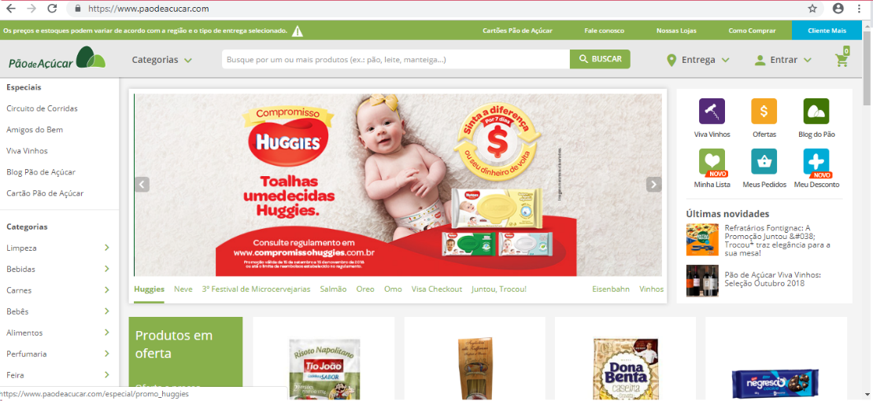

**Fonte: Pão de Açúcar (2018).**

No *home page* do Pão de Açúcar pode-se perceber o nome e logo da empresa no topo da página, com algumas ferramentas como a caixa de pesquisa, o *login*, o ícone do carrinho, a categoria e a localização. Como algo principal, chamando a atenção do público, vem o mural de imagens e propaganda dos produtos e marcas em promoção e a caixa de Menu principal ao lado, sendo fixa e de fácil entendimento.

**Figura 2 – Exibição dos produtos.**

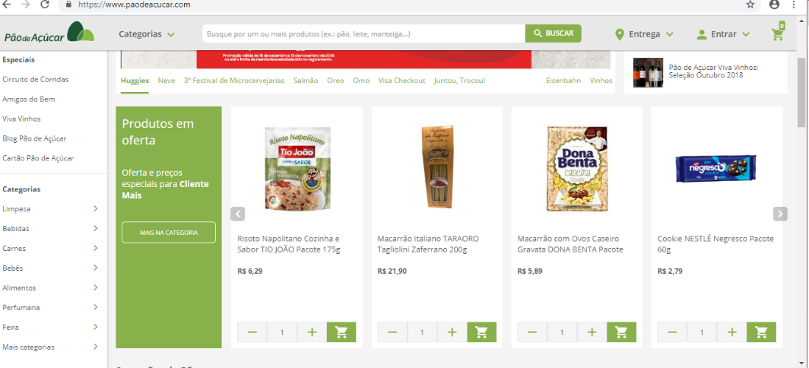

**Fonte: Pão de Açúcar (2018).**

Os produtos são exibidos de forma simples, com imagem ilustrativa, pequena descrição do produto e valor.

**Figura 3 – Exibição do produto detalhada.**

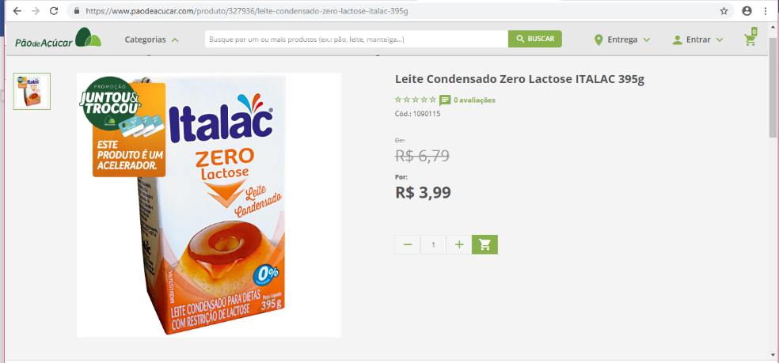

**Fonte: Pão de Açúcar (2018).**

O produto é apresentado com imagem ilustrativa detalhada, sendo ela maior, com mais visibilidade, com a descrição mais aprimorada e cheia de características, com o valor anterior e novo valor com a promoção.

* **Pesquisa & Compra**

O *site* Pesquisa & Compra foi desenvolvido para auxiliar os usuários durante suas compras nos supermercados, também na versão aplicativo para *Android*. Com esse aplicativo, o usuário poderá saber o preço de cada produto em todos os supermercados da cidade. Excelente ferramenta de apoio para economizar tempo e dinheiro, porque além de informar onde está o menor preço também informa ontem tem o produto pesquisado. O aplicativo funciona em seu aparelho *mobile*, através da câmera fotográfica no código de barras do produto, para que o aplicativo faça leitura e informe os valores. (Pesquisa & Compra, 2018).

**Figura 4 – *Home page* do site Pesquisa & Compra.**

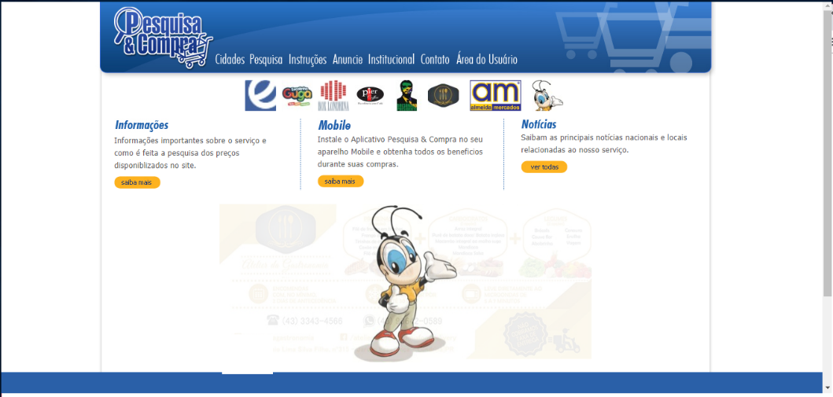

**Fonte: Pesquisa & Compra (2018).**

O *home page* do *site* Pesquisa & Compra é de muita facilidade na visibilidade, pouca informação para não sobrecarregar, o que o torna mais simples, porém, objetivo, mostrando apenas as informações principais.

**Figura 5 *– Login* do usuário.**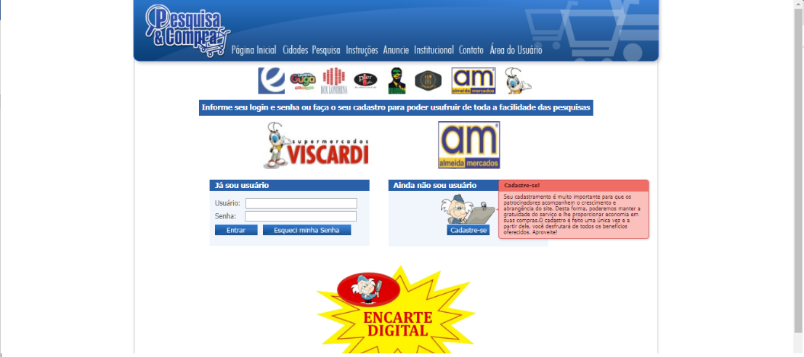

**Fonte: Pesquisa & Compra (2018).**

O *login* no site Pesquisa & Compra é simplificado apenas com perguntas necessárias, caso não tenha conta aberta no sistema, o cadastro tem que ser feito com perguntas mais objetivas e extensas. Assim, ao concluir o cadastramento, o usuário fica apto para receber as mensagens das promoções.

Entre tudo, os trabalhos correlatos não são exatamente como o *software* desenvolvido através desta pesquisa, ressalta apenas os pequenos comércios, porém, tem grande porcentagem positiva para o desenvolvimento deste, sendo apenas detalhes diferentes. Tendo em comum e como contribuição, as ideias para o desenvolvimento do *software* citado neste documento, além de, ampliar o conhecimento para a criação do *software.*

# METODOLOGIA

Neste capítulo, as etapas do desenvolvimento deste trabalho são detalhadas. Inicialmente, é mostrada uma visão geral sobre como o sistema foi desenvolvido, detalhando as técnicas e recursos utilizados. Em seguida, são apresentadas, detalhadamente, todas as funcionalidades e restrições do sistema. Posteriormente, o diagrama de casos e uso é apresentado, juntamente com um quadro comparativo relativo às permissões de cada tipo de usuário.

## Materiais e Instrumentos

Para chegar às funcionalidades finais do sistema, foram utilizados para a produção do código HTML5 (W3, 2010), PHP7 (PHP, 1997) e Javascript (W3, 2017). Para auxilio, será utilizado PHPStorm (*JETBRAINS*, 2000). Na estilização, foi utilizado para maior satisfação visual e funcional para o usuário o CSS3 (W3SCHOOLS, 2017) e, propondo abranger todos os sistemas operacionais através do serviço *web* ao qual terá tutela de um banco de dados (BD) para o armazenamento dos produtos dos respectivos clientes do *software* e como interface *MySQL (*MySQL, 2018*)* do pacote *Xampp.*

Quanto à plataforma, optou-se pelo desenvolvimento de um sistema do tipo *WEB*.

### HTML5

*Hypertext Markup Language* 5 (HTML5) é uma linguagem utilizada para desenvolvimento de páginas *web.* Trata-se da versão mais recente da linguagem, trazendo diversos novos atributos em relação às versões anteriores. Alguns destaques das funcionalidades utilizadas no projeto são as *tags “date*”, que abre um calendário para que o usuário escolha a data de forma interativa, e *“time*”, que permite que o usuário insira um horário, dentre várias outras.

### PHP7

O PHP7 é uma linguagem de programação *Open Source*, especialmente voltada para desenvolvimento *web*, e pode ser acrescentada dentro do código HTML. A sintaxe da linguagem é composta por C, Java e Perl. Criado em 1994 por Rasmus Lerdof, tem como objetivo permitir ao desenvolvedor escrever páginas que serão geradas dinamicamente e rapidamente.

### Javascript

É uma linguagem que, em conjunto com o HTML, permite que funções sejam desenvolvidas para que a página *web* se torne dinâmica, permitindo o envio e recebimento de informações pelo sistema para que as funcionalidades de fato sejam incorporadas.

### PHPStorm

O *PHPStorm* é uma IDE (Ambiente de Desenvolvimento Integrado) pertencente a *JetBrains* o qual fornece auxílio a linguagem *Open Source PHP* e tecnologias *front-end* de ponta, como HTML5, CSS*, JavaScript* e outros. Também disponibiliza sistemas de controle de versão, suporte para implantação remota, bancos de dados/SQL, ferramentas de linha de comando e muitas outras ferramentas, inclui os mais recentes aprimoramentos da plataforma *IntelliJ.*

### CSS3

*Cascading Style Sheets* 3 (CSS3) permite que sejam adicionados às páginas *web* todos os estilos necessários, como por exemplo, cores, espaçamentos, tamanhos e tipos de fontes, entre outros. Trata-se da versão mais recente da linguagem.

### MySQL

MySQL é o banco de dados o qual se guarda informações em estruturas e estilo de tabelas, guardando informações coletadas para que possa ser utilizada posteriormente, o mais popular sistema de gerenciamento de banco de dados *Open Source SQL,* é desenvolvido, distribuído e suportado pela *Oracle Corporation*.

### Xampp

*Xampp* que consiste num pacote que contém uma base de dados *MySQL,* servidor *Apache,* PHP, entre outras linguagens e é adaptável a qualquer sistema operacional.

## Procedimentos

Para o desenvolvimento do *software* desse trabalho, serão aliadas características do modelo de prototipagem, segundo Rezende (2006), prototipagem é o processo de construir um sistema experimental e de baixo custo para demostrar e ou avaliar um sistema (protótipo), idealizado por um cliente ou empresa.

Pressman (2016) complementa que independentemente de como aplicada a prototipação, quando os objetivos estão obscuros, o paradigma da prototipação ajuda a compreender melhor o que está a ser construído.

A escolha por tal método se dá­­­­­ pelo formato das disciplinas de Engenharia de *Software* do curso.

**Figura 6 – Paradigma da Prototipação.**

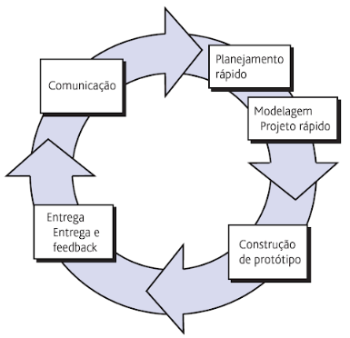

**Fonte: Pressman (2016).**

O paradigma da prototipação (Figura 6) começa com a Comunicação, realizando uma reunião com os envolvidos para definir os objetivos gerais do *software*, identificar requisitos já conhecidos e esquematizar quais áreas necessitam de definição mais ampla.

Uma interação de prototipação é planejada rapidamente e ocorre a modelagem (Projeto Rápido). Projeto Rápido é uma representação dos aspectos do *software* do ponto de vista do usuário (formato de exibição) o qual leva a produção de um protótipo e posteriormente será entregue e avaliado pelos envolvidos.

Os envolvidos após avaliação do protótipo retornam um *Feedback* que é utilizado para refinar ainda mais os requisitos do *software* e reiniciar o ciclo.

É possível considerar o erro como algo que o próprio analista não conseguiu verificar, porém algo que o cliente não sabia sobre o seu próprio negócio e não soube repassar a informação ao analista, sendo assim, é quase impraticável realizar a refatoração do código fonte na entrega do projeto.

Também foram levantados requisitos do sistema o que serve de base para levantar os materiais necessários, divisão de tarefas e módulos do projeto para auxiliar em sua criação.

### Model View Controller (MVC)

De acordo com Dall’Oglio (2015), o *Model view Controller* (MVC) é um *Design Pattern* (Padrão de Projeto), suas classes são separadas em três grupos de responsabilidade. A intenção principal ao utilizarmos o MVC é não misturar na mesma classe responsabilidades diferentes.

**Figura 7 – *Model View Controller* (MVC).**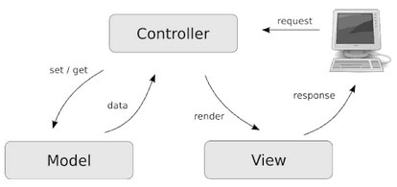

**Fonte: Dall’Oglio (2015).**

* Classe de Modelo (*Model*): Deve executar diretamente comandos de acesso a dados como SQL. Buscar e atualizar dados relativos ao modelo de domínio e deve atender as regras de negócio.
* Classe de Controle (*Controller*): Decidir o que deve ser executado em determinado momento.
* Classe de Visualização (*View*): Deve emitir mensagens ao usuário por meio de comandos como *print,* ou gerar mensagens contendo marcações como HTML (Exibir informações ao usuário por meio de uma linguagem de marcação).

## MVP – Produto Mínimo Viável

Segundo Ries (2011), MVP ou Mínimo Produto Viável é a versão do produto que com o mínimo de esforço e tempo de desenvolvimento e refeito até que se encontre o alinhamento entre o mercado e funcionalidades do produto. O MVP afirma que se deve colocar um produto na mão do cliente o mais breve possível, e ressalta a importância do ciclo de *feedback* construir-medir-aprender.

O MVP tem falta de recursos os quais serão adicionados posteriormente. É necessário colocá-lo frente a possíveis compradores para avaliar suas reações, e até mesmo tentar vender a ideia do produto. E não para após o termino do protótipo MVP, e sim utilizá-lo para aprender como chegar de imediato ao trabalho na próxima iteração.

## Especificação do *software*

Foi realizado o levantamento e a análise de requisitos funcionais e os requisitos não funcionais. Além disso, produziu-se um protótipo de tela para demonstrar como se comportará o sistema em essência.

### Projeto e implementação do *software*

O elemento projeto e implementação do *software* é o principal de todos. É por ele que passam todas as interações e comandos presentes no sistema. O projeto pode ser definido através de alguns elementos que tem o objetivo de torná-lo mais real: o prazo, que é o tempo estipulado para a entrega do projeto; os recursos monetários, que representam o caixa disponível para gastos com desenvolvedores e ferramentas; e a qualidade do produto de *software* produzido, mensurada com base no número de erros existentes nos artefatos e na gerência de outros elementos, tais como prazo e recursos monetários.

As especificações do sistema em um sistema executável, em que serão envolvidos os processos de projeto e programação do *software.* Além do refinamento da especificação do *software.*

Foi realizado nessa etapa: projeto de arquitetura; projeto de interface; projeto de componente; projeto de estrutura de dados; projeto de algoritmo e; projetar os algoritmos usados para fornecer os serviços.

### Validação do *software*

Por meio de inspeções e verificações, essa etapa deve demonstrar que um sistema está em conformidade com sua especificação e expectativas do cliente.

### Evolução (manutenção) do***software***

O *software* pode sofrer alteração ao longo de sua vida, a qualquer instante durante ou após o desenvolvimento do sistema, em função das mudanças de requisitos e às necessidades do cliente.

## *Web Services*

O termo *Web Services* vem causando empolgação quando se trata do futuro da arquitetura de aplicações distribuídas. A nova tecnologia é promovida por empresas com nomes de peso como *Microsoft, Sun, IBM e Borland*, como uma nova arquitetura que deve mudar o modo como a Internet é vista e utilizada. E tudo, leva a acreditar que a w*eb services* veio para ficar.

Um *web service* é um conjunto de métodos acedidos e invocados por outros programas utilizando tecnologias *web*. Segundo os engenheiros do *site OpenSoft*, é utilizado para transferir dados através de protocolos de comunicação para diferentes plataformas, independentemente das linguagens de programação utilizadas nessas plataformas, funcionam com qualquer sistema operativo, plataforma de *hardware* ou linguagem de programação de suporte *web*. Estes transmitem apenas informação, ou seja, não são aplicações *web* que suportam páginas que podem ser acedidas por utilizadores através de navegadores *web*, permitem reutilizar sistemas já existentes numa organização e acrescentar-lhes novas funcionalidades sem que seja necessário criar um sistema a partir do zero. Assim, é possível melhorar os sistemas já existentes, integrando mais informação e novas funcionalidades de forma simples e rápida. Tendo em conta as operações disponíveis no *web service*, a aplicação solicita uma dessas operações, efetua o processamento e envia os dados para a aplicação que requereu a operação. A aplicação recebe os dados e faz a sua interpretação, convertendo-os para a sua linguagem própria.

Um serviço da *web* é um aplicativo de *software* identificado por um endereço de rede (*URL*), cujas interfaces e as ligações são capazes de ser definidas, descritas e descobertas como artefatos em Linguagem Extensível de Marcação Genérica (*XML*). Um serviço da *web* suporta interações diretas com outros agentes de *software* usando mensagens baseadas em *XML* trocados através de protocolos baseados na *internet*.

O que diferencia a *web services* das demais arquiteturas são suas características de implementações: os protocolos que compõem a arquitetura consistem em padrões aceitos e adotados pelo mercado. A utilização de *web services* traz vários benefícios tanto a nível tecnológico, como a nível do negócio, os mais relevantes é a integração de informação e sistemas, uma vez que o funcionamento do *web services* necessita apenas de tecnologia XML/JSON e protocolos HTTP, a comunicação entre sistemas e aplicações é bastante simplificada, é possível trocar informação entre dois sistemas, sem necessidade de recolher informação detalhada sobre o funcionamento de cada sistema. Os *web services* permitem ligar qualquer tipo de sistema, independentemente das plataformas (*Windows, Linux*, entre outras) e linguagens de programação ([*Java*](https://www.opensoft.pt/o-bom-velho-java-esta-para-durar-saiba-porque/)*, Perl, Python*, etc.) utilizadas. A reutilização do código, por várias plataformas com diferentes objetivos de negócio. O código do w*eb service* é feito uma vez e pode ser utilizado vezes sem conta por diferentes aplicações. A redução do tempo no desenvolvimento é mais rápida desenvolver com w*eb services*, porque os sistemas não são totalmente construídos a partir do zero e facilmente são incluídas novas funcionalidades. O tempo de implementação de sistemas com a utilização é mais reduzido, sendo uma boa opção no [desenvolvimento de *software* à medida](https://www.opensoft.pt/4-mitos-sobre-o-desenvolvimento-a-medida/). A segurança é maior, pois evita que se comunique diretamente com a base de dados. Assim, a segurança do sistema que fornece os dados está salvaguardada e a redução de custos, com a utilização de *web services* não é necessário criar aplicações à medida para a integração de dados, algo que pode ser bastante caro. Os *web services* tiram partido de protocolos e da infraestrutura *web* já existente na organização, requerendo por isso pouco investimento.

Por meio de uma interface especificada em WSDL (*Web Service Description Language*) que descreve o serviço web em XML, a comunicação entre *web* *services* pode ser realizada. A WSDL é apenas um dos padrões da W3C que instanciado permite um avanço na comunicação entre aplicações distribuídas. Porém, como *softwares* que são, os *web services* são inerentemente vulneráveis e sujeitos a constantes mudanças, oferecendo um novo desafio para Engenharia de *Software*. A partir da perspectiva de evolução e manutenção, há muitas questões que devem ser examinadas, incluindo critérios de evolução e manutenção de processos, produtos e funções envolvidas nos processos, e as mudanças organizacionais necessárias para a adoção *de web services* (Kajko-Mattsson, 2004).

Ultimamente, muito tem se falado sobre *microservices*: um padrão de arquitetura de *software* que se propõe a dividir suas aplicações em um conjunto de serviços independentes. Tem se apostado muito na criação de *microservice,* para amenizar os problemas na hora de desenvolver um *software*, quando pode causar frustrações, os testes passam a levar horas e os *deploys* são postergados o máximo possível. A ideia aqui é dividirmos nossos sistemas em diversos microserviços, cada um com uma pequena responsabilidade. Os *microservices* devem ser criados de acordo com funcionalidades do negócio que possam ser independentes, possuindo um *deploy* próprio, a granularidade vai de acordo com a necessidade. Tente notar partes do sistema que ficariam mais performáticas com uma linguagem ou um banco de dados diferente do utilizado atualmente. Para um *microservice* garantir seu sucesso, deve obter serviços pequenos, que realizam uma única função; serviços que possam ser facilmente substituídos por outros com as mesmas funcionalidades; serviços que possam ser implementados usando diferentes linguagens de programação e banco de dados, independente dos demais serviços, podendo utilizar a tecnologia que mais se adequar; serviços fáceis de manter e modificar, aplicando as práticas de integração contínua, e com possibilidade de rodar múltiplas instâncias simultaneamente.

É importante verificar a real necessidade da escolha, pois, ainda que existam diversos benefícios, vale lembrar que você terá mais projetos para gerenciar. Será mais projetos para realizar *deploy*, o que pode acarretar em informações duplicadas entre os serviços. Até mesmo lógicas de negócios podem precisar de duplicação e em diferentes tecnologias.

### Google Maps API

Segundo Brito (2016), mestre em Engenharia Elétrica e Informática Industrial pela Universidade Tecnológica Federal do Paraná, o conceito se dá a um serviço público e gratuito, fazendo com que qualquer pessoa possa utilizar em seus sites e aplicações. O API pega uma informação e realiza uma conversão para um determinado ponto do mapa.

A *Google Maps* possui várias API’s que podem ser incorporadas ao site/aplicação dependendo de cada caso.

1. **Google Maps JavaScript API**

Incorpora um mapa do *Google* na página da *web*, usando *JavaScript*, manipula o mapa e adiciona conteúdo com a ajuda de vários serviços.

1. **Google Maps API for Flash**

API *ActionScript* usada para incorporar um mapa do *Google* na página da *web* ou aplicativo baseado em *flash*. Manipula o mapa em três dimensões e adiciona o conteúdo com a ajuda de vários serviços.

1. **Google Earth API**

Para incorporar o globo digital em 3D na página da *web*, os visitantes podem visitar a qualquer lugar da Terra (até mesmo nas profundezas dos oceanos) sem tirá-los da página da *web*.

1. **Google Geocoding API**

 A [*API Google Geocodig*](https://developers.google.com/maps/documentation/geocoding/start) é uma forma de utilizar um geocodificador através de um serviço HTTP. A geocodificação consiste em transformar endereços em coordenadas. Também é possível realizar a operação inversa, transformando coordenadas em endereços.

1. **Google Distance Matrix API**

A *Distance Matrix* API é um serviço que fornece distância e tempo de viagem para uma matriz de origens e destinos. A API retorna informações com base na rota recomendada entre os pontos inicial e final, conforme calculado pela API do *Google Maps*, e consiste em linhas contendo *duratione distancevalores* para cada par.

## Mapa Navegacional

O Mapa Navegacional, (Figura 8), foi criado para que, segundo Cordeiro *et al* (2007), servisse de um complemento para auxiliar ao implementador compreender o direcionamento das telas, bem como ao idealizador conferir se a navegabilidade está coerente com a ideia do *software*.

**Figura 8 – Mapa Navegacional do sistema.**

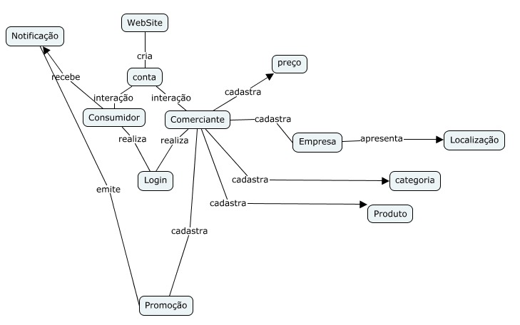

**Fonte: Autores (2018).**

# RESULTADOS

Este capítulo tem como objetivo descrever os resultados obtidos. Para isso, são explicadas as principais telas do sistema. Para mostrar o resultado *web* foram escolhidas as seguintes telas: *login*, criar conta comerciante, criar conta consumidor, cadastro comerciante, cadastro consumidor, cadastro categoria, cadastro produto, cadastro promoção e aviso de notificação. Essas são as principais telas do sistema, e as outras são variações semelhantes.

Na Figura 9 está a tela de entrada no sistema: a tela de *login*, em que o usuário pode entrar com *login* e senha e informar o tipo de usuário (comerciante/consumidor) e, de acordo com suas permissões, o sistema irá carregar as funcionalidades.

**Figura 9 - Tela de *login* do sistema *web.***

***b****.*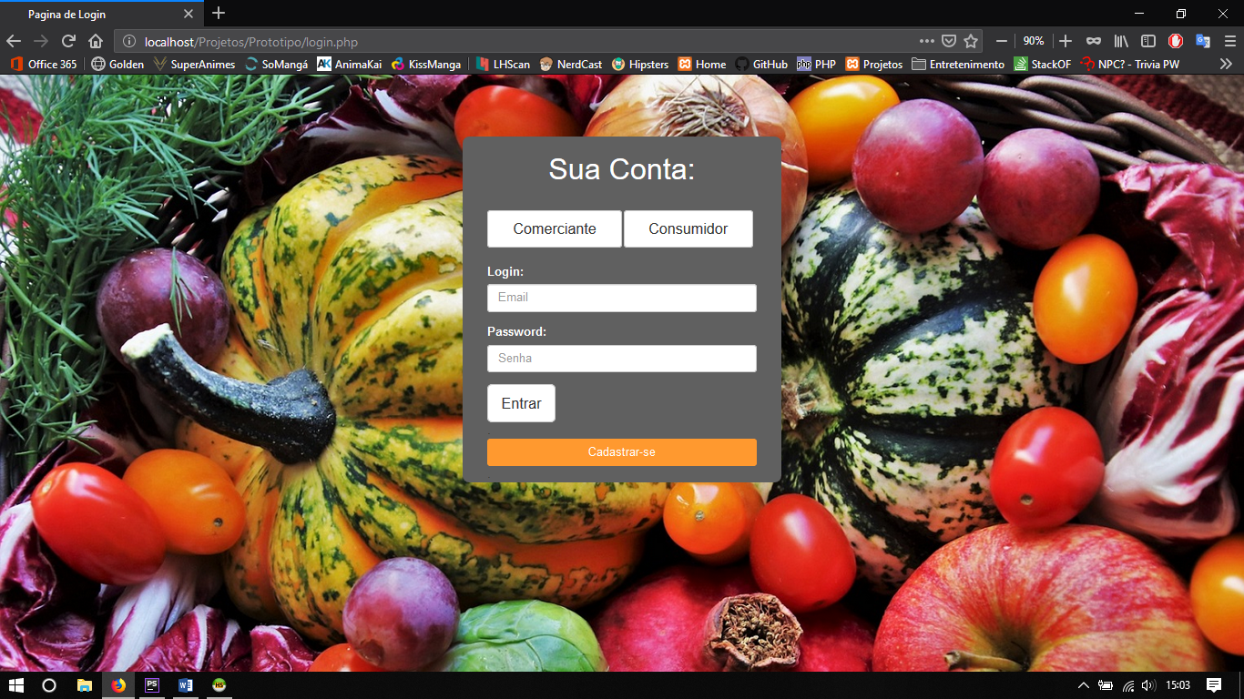

**Fonte: Autores (2018).**

Na Figura 10 está a tela de novo cadastro do tipo de usuário comerciante. Nessa deverão ser preenchidos os campos para iniciar o novo cadastro, assim ao clicar no botão ‘criar conta’, poderá criar um novo cadastro detalhado.

**Figura 10 – Tela de novo cadastro do usuário Comerciante.**

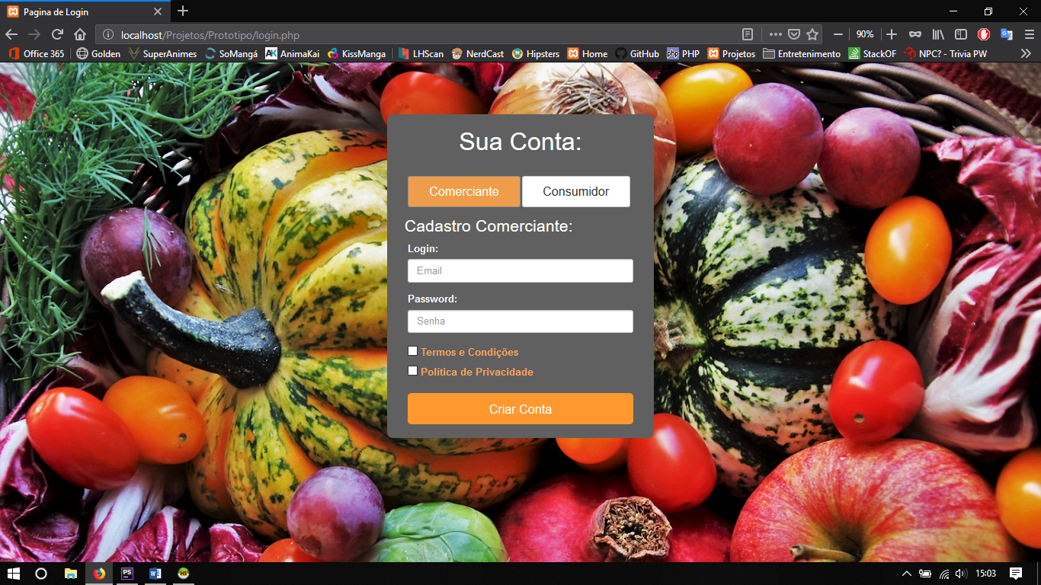

**Fonte: Autores (2018).**

Na Figura 11 está a tela de novo cadastro do tipo de usuário consumidor. Nessa deverão ser preenchidos os campos para iniciar o novo cadastro, assim ao clicar no botão ‘criar conta’, poderá criar um novo cadastro detalhado.

**Figura 11 – Tela de novo cadastro do usuário Consumidor.**

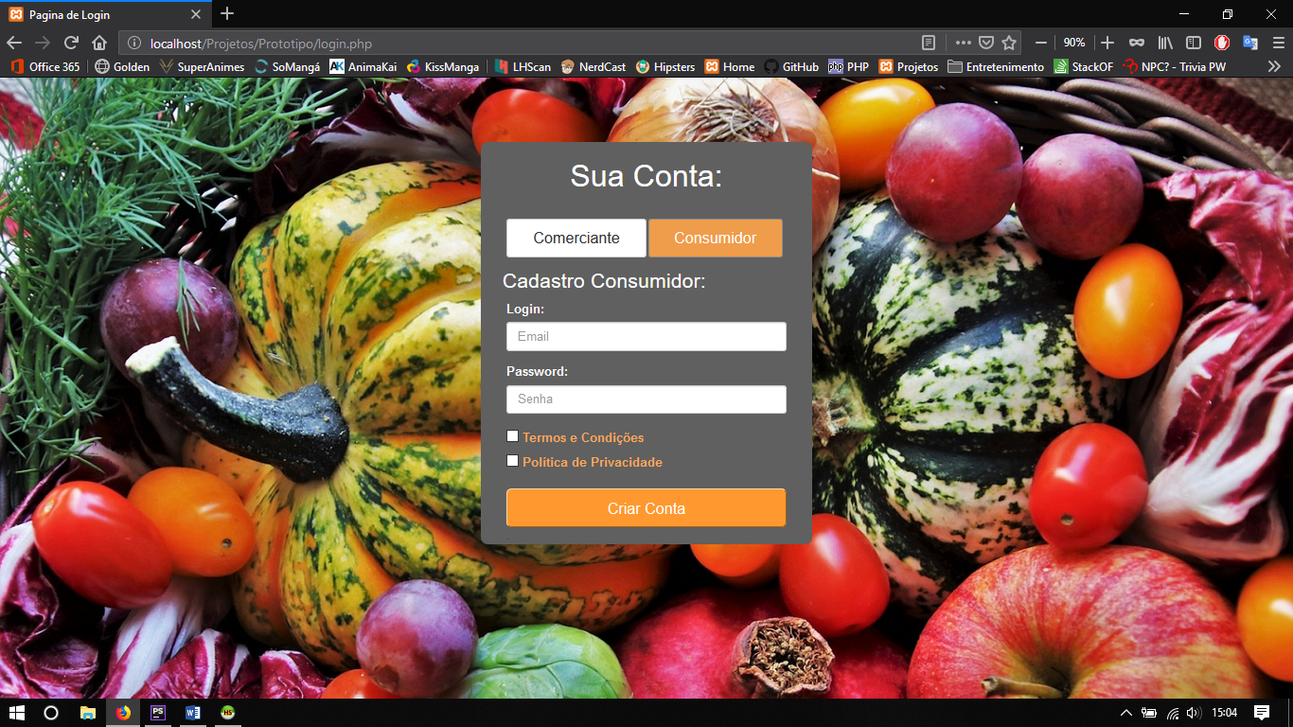

**Fonte: Autores (2018).**

Na Figura 12 está a tela de cadastro detalhado do tipo de usuário comerciante. Nessa deverão ser preenchidos os campos para obter uma nova conta no *site* e poder usufruir de todas as ferramentas oferecidas por tal.

**Figura 12 – Tela de cadastro detalhado do usuário comerciante.**

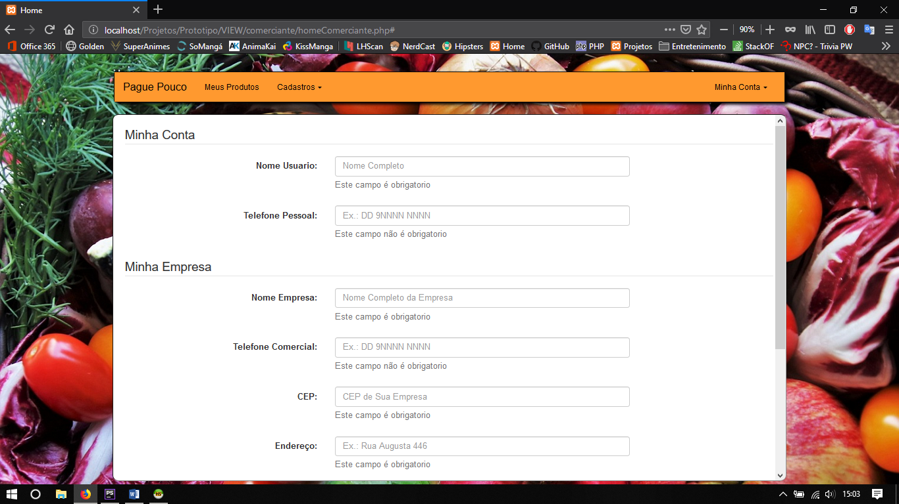

**Fonte: Autores (2018).**

**Figura 13 – Continuação da tela de cadastro detalhado do usuário comerciante.**

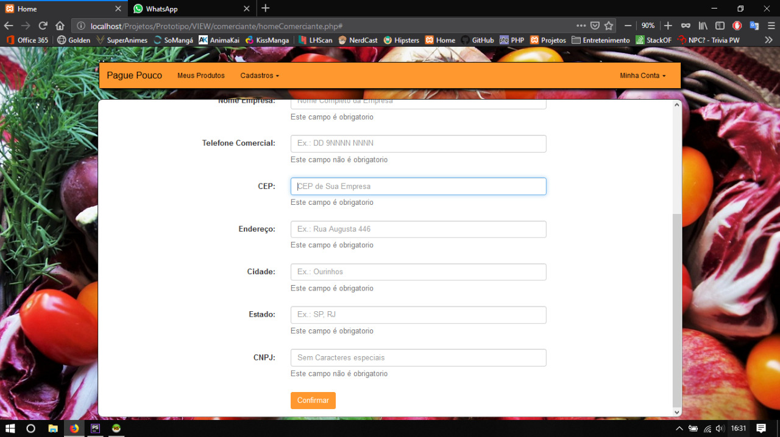

**Fonte: Autores (2018).**

Na Figura 14 está a tela de cadastro detalhado do tipo de usuário consumidor. Nessa deverão ser preenchidos os campos para obter uma nova conta no *site* e poder usufruir de todas as ferramentas oferecidas por tal.

**Figura 14 – Tela de cadastro detalhado do usuário consumidor.**

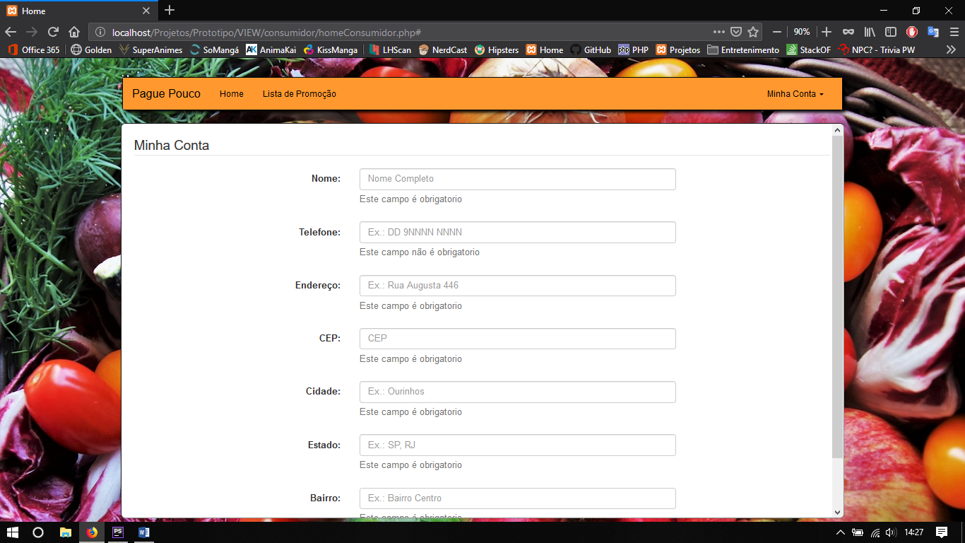

**Fonte: Autores (2018).**

**Figura 15 – Continuação da tela de cadastro detalhado do usuário consumidor.**

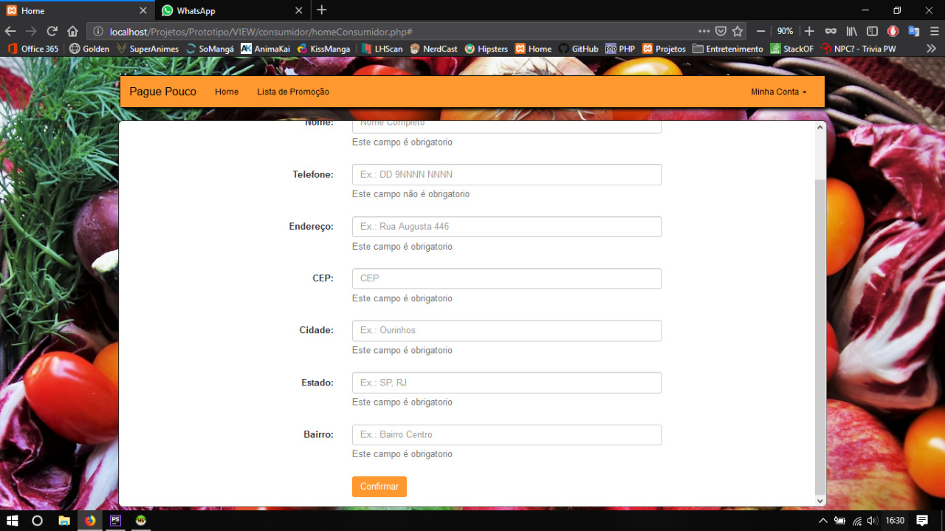

**Fonte: Autores (2018).**

Na Figura 16, está a tela do *home* do usuário comerciante, onde ele encontrará a barra de menu, com ‘Meus Produtos’ e seus ‘Cadastros’. Também poderá ter acesso a ‘Minha Conta’, a barra de pesquisa e aos produtos já cadastrados pelo mesmo.

**Figura 16 – Tela do *home* do usuário comerciante.**

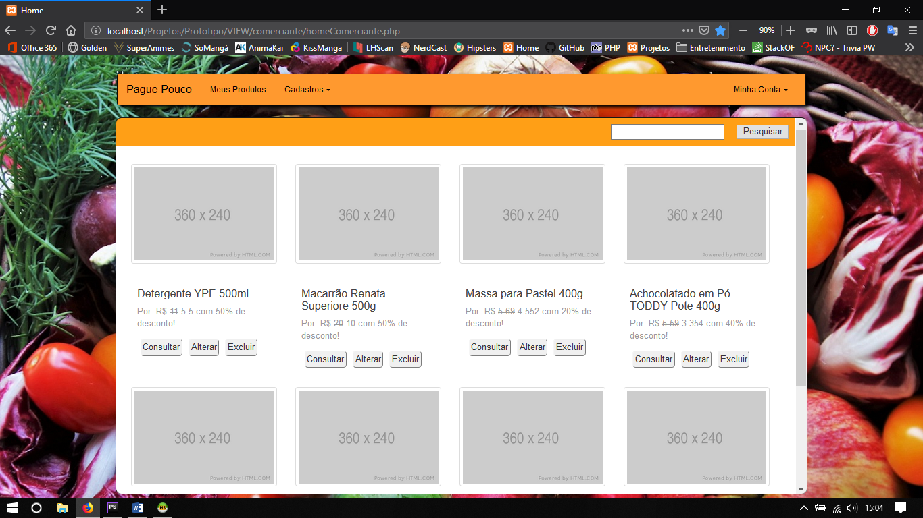

**Fonte: Autores (2018).**

Na Figura 17, está a tela do *home* do usuário consumidor, onde ele encontrará a barra de menu, com ‘Home’ e a ‘Lista de Promoção’. Também poderá ter acesso a ‘Minha Conta’, a barra de pesquisa e aos produtos já cadastrados.

**Figura 17 – Tela do *home* do usuário consumidor.**

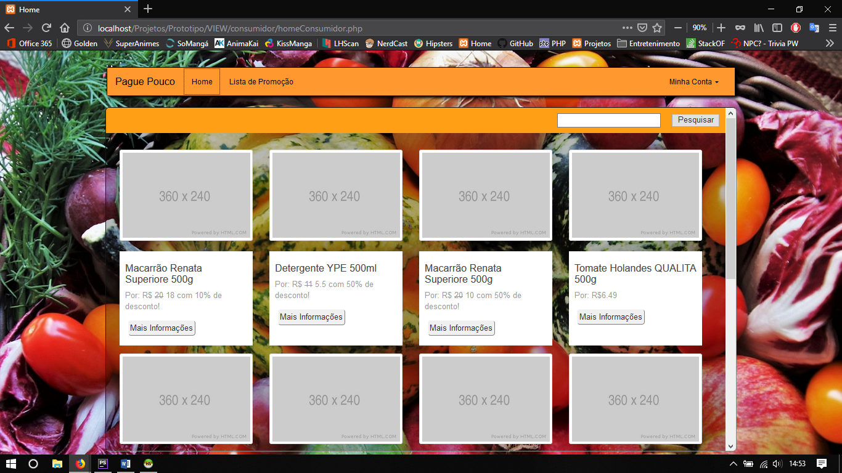

**Fonte: Autores (2018).**

Na Figura 18 está a tela de cadastrar categoria. Nessa deverão ser preenchidos os campos para obter uma categoria dos produtos, assim ao clicar no botão ‘cadastrar’, poderá criar uma nova categoria.

**Figura 18 – Tela de cadastrar categoria.**

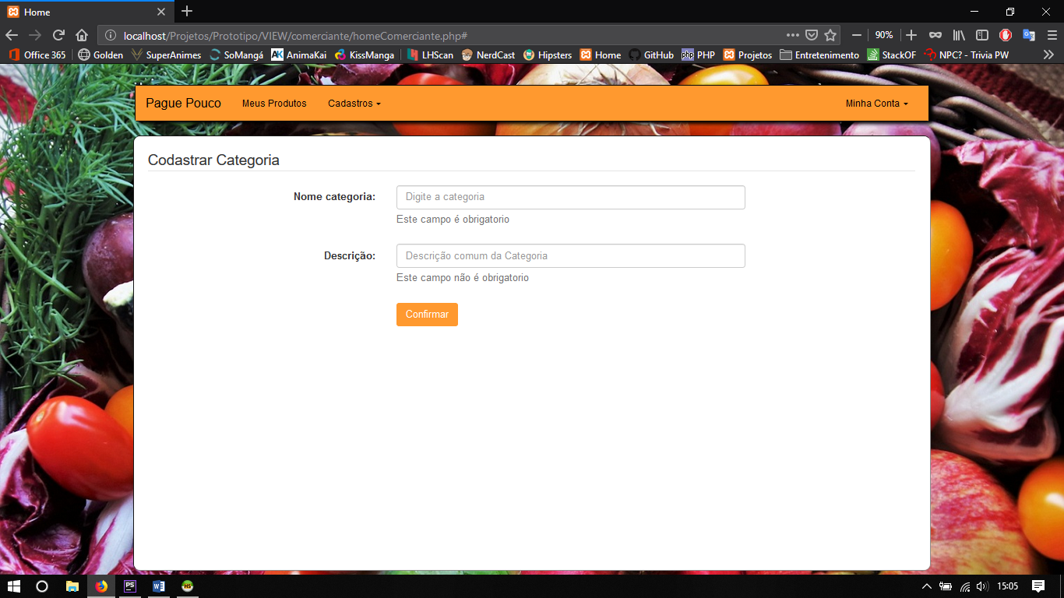

**Fonte: Autores (2018).**

Na Figura 19 há o cadastro de produtos. Os campos obrigatórios devem ser preenchidos e o sistema notifica a conclusão do cadastro após a finalização.

**Figura 19 – Tela de cadastrar produtos.**

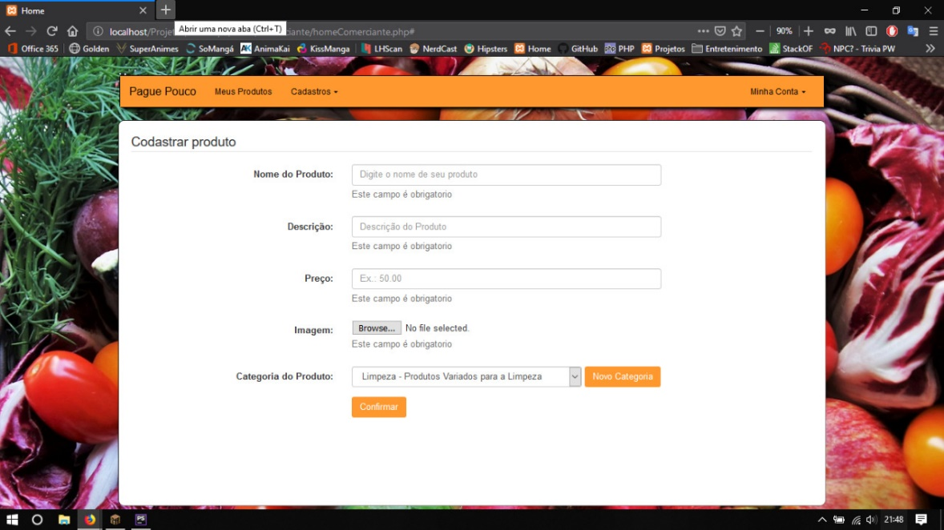

**Fonte: Autores (2018).**

Na Figura 20 há o cadastro de promoção. Os campos obrigatórios devem ser preenchidos e o sistema notifica a conclusão do cadastro após a finalização.

**Figura 20 – Tela de cadastrar promoção.**

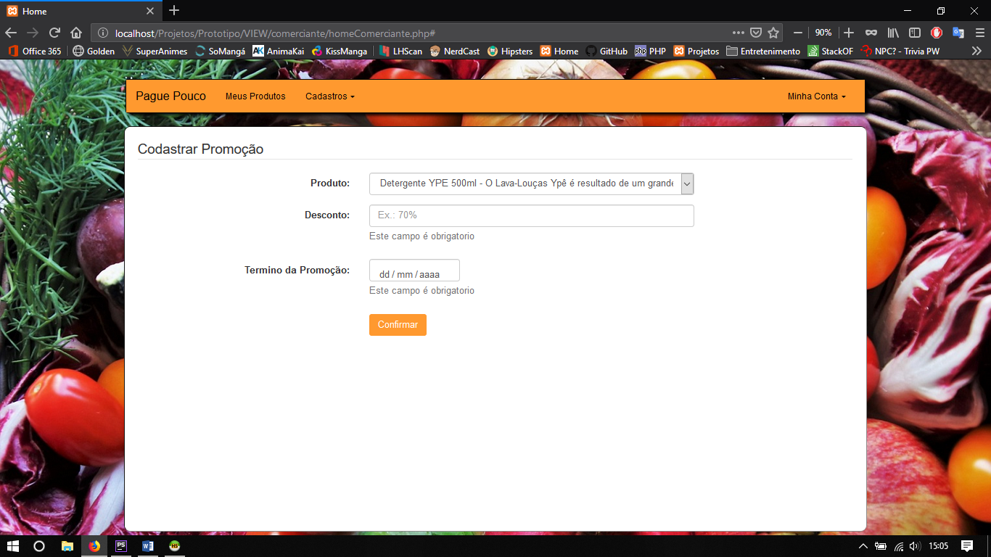

**Fonte: Autores (2018).**

Na Figura 21 encontra-se a lista de promoção. Nessa tela, poderão ser filtrados os produtos cadastrados na promoção.

**Figura 21 – Tela de lista de promoção.**

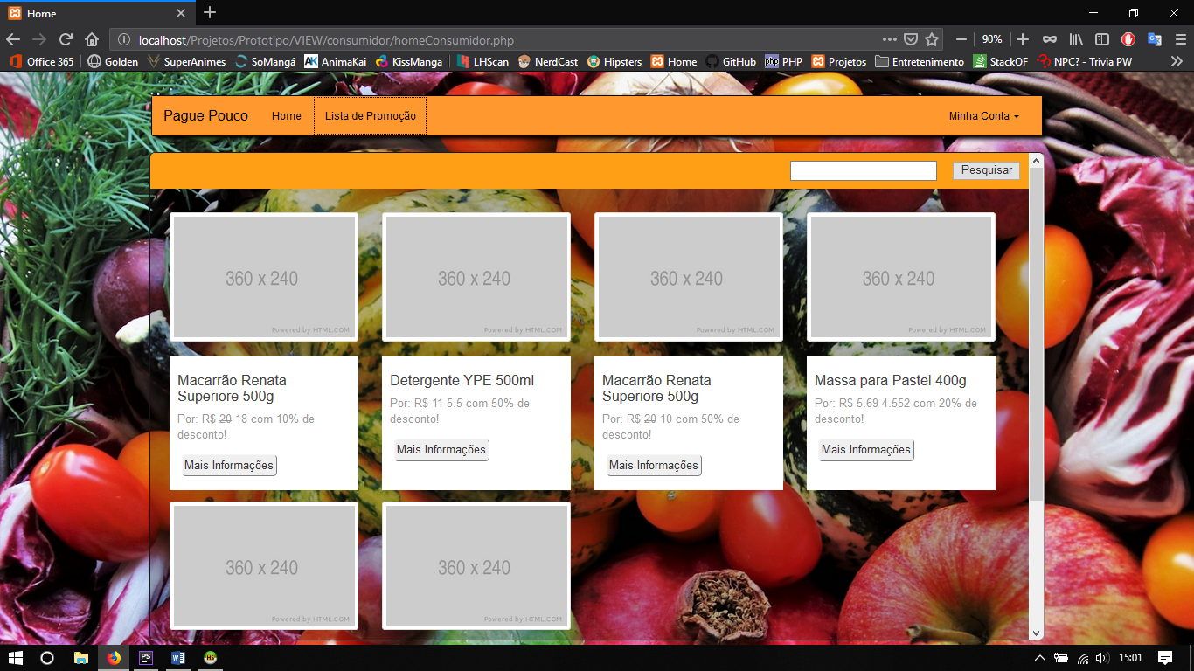

**Fonte: Autores (2018)**

# CONSIDERAÇÕES FINAIS

Este trabalho foi desenvolvido com o intuito de facilitar a relação e a comunicação entre comerciantes de pequenos comércios e os consumidores de tal, no momento de escolha do tema para o trabalho de monografia, por parte dos discentes e em todo o processo de desenvolvimento do trabalho. O sistema foi projetado com uma alta usabilidade, de forma que os usuários não terão dificuldades em utilizar nenhuma das funcionalidades. Para a elaboração desse trabalho foi realizado várias pesquisas bibliográficas baseando-se em artigos e livros do assunto abordado. Também se utilizou na criação do software o modelo de prototipação, oferecendo uma abordagem iterativa em suas etapas de criação.

Sob as perspectivas encontradas, conclui-se que o desenvolvimento do *software* para consulta de produtos via *web* é de grande validez, pois facilita na rotina das pessoas a organizar melhor seu tempo, já que, é um gasto tremendo ao ir nos supermercados. O uso da tecnologia nos dias atuais, principalmente para o âmbito econômico, é fundamental na sociedade, servindo como uma ferramenta de auxílio à economia.

Para melhorias futuras o *site* poderá ser adaptado para uma versão *mobile*, uma vez que o uso de celulares tem tido um crescimento satisfatório entre crianças e adolescentes. Também, pode-se adicionar mais ferramentas, contendo suporte para venda, entrega a domicilio, pedidos, entre outros. Outra possibilidade é a implantação de relatórios mais detalhados para os comerciantes.

# REFERÊNCIAS

ALVES, L. C. **Site ajuda a pesquisar preços em supermercados antes das compras.** Disponível em: <http://g1.globo.com/pr/norte-noroeste/noticia/2014/04/site-ajuda-pesquisar-precos-em-supermercados-antes-das-

compras.html> Acesso em: 15 Set. 2018.

BRITO, R. C. **Como utilizar a Google Geocoding API para obter endereços**. DEVMEDIA. 2016. Disponível em:< https://www.devmedia.com.br/como-utilizar-a-google-geocoding-api-para-obter-enderecos/36751> Acesso em: 14 Out. 2018.

DALL'OGLIO, P. **PHP - Programando com Orientação a Objetos**. 4 ed, Ltda. Disponível em: <https://books.google.com.br/books?hl=ptBR&lr=&id=1l1oDwA AQBAJ&oi=fnd&pg=P5&dq=Dall%E2%80%99Oglio+2015&ots=_HpfKXbcz4&sig=LfRoCwTnlUSBsJG6BrKPhTY6JE#v=onepage&q=MVC&f=false > Acesso em: 30 Out. 2018.

DOUGLAS, A. **Intodução a Google Maps API**. DEVMEDIA.2013. Disponível em <https://www.devmedia.com.br/introducao-a-google-maps-api/26967> Acesso em: 14. Out. 2018,

FRANCO DE PAULA, G. **Mobile Marketing e sua aplicação na publicidade**. 2011.

JENKINS, H. **Cultura da convergência**. São Paulo: Editora Aleph, 2006.

JETBRAINS (Org.). **PHPStorm**. 2000. Disponível em: <https://www.jetbrains.com/phpstorm/> Acesso em: 24 Mai. 2018.

KAJKO-MATTSSON, M. **Evolution and maintenance of web service applications.** ACM DIGITAL LIBRARY. 2004. Disponível em:<http://portal.acm.org/citation. cfm?id=1018431.1021463> Acesso em: 26 Set. 2018.

KOTLER, P. **Administração de Marketing: a edição do novo milênio**. 10. ed. Disponível em: <file:///C:/Users/Usu%C3%A1rio/Downloads/01%20KOTLERMAR KETING-completo%20(1).pdf> Acesso em: 25 Out. 2018.

LAS CASAS, A. L. **Marketing Móvel – Tendências e Oportunidades no Marketing Eletrônico**. Saint Paul Editora, 2009.

LAUDON, K. C. S.; JANE, P. **Sistemas de informações gerenciais: administrando a empresa digital**. São Paulo: Prentice Hall, 2004.

MAXIMIANO, A. C. A. **Teoria Geral da Administração**. São Paulo: Editora Atlas, 2010. Acesso: 10 Jun. 2018.

MYSQL (Org.). **What is MySQL**. 2018. Disponível em: <https://dev.mysql.com/doc/refman/8.0/en/what-is-mysql.html> Acesso em: 25 Mai 2018.

**PAO DE AÇUCAR**. Disponível em:<https://www.paodeacucar.com/> Acesso em: 14 Out. 2018.

**PESQUISA E COMPRA.** Diposnível em:<http://www.pesquisaecompra.com.br/> Acesso em: 14 Out. 2018.

PHP (Org.). **Manual do PHP: História do PHP**. 1997. Disponível em: <http://php.net/history.php> Acesso em: 23 Mai. 2018.

PHP (Org.). **Manual do PHP: Prefácio**. 1997. Disponível em: <http://php.net/manual/pt_BR/preface.php> Acesso em: 23 Mai. 2018.

PRESSMAN, R. S.; MAXIM, BR.. **Engenharia de Software – Uma abordagem Profissional.** 8ª Edição, Brasport, 2006. Disponível em: <https://books.google.com.br/books?hl=ptBR&lr=lang_pt&id=wexzCwAAQBAJ&oi=fnd&pg=PR1&dq=Pressman+2016&ots=0NZEpDIv5T&sig=HoNZwvCF4PF16niFBgLm01VNeo#v=onepage&q=prototipa&f=false> Acesso em: 25 Out. 2018.

REZENDE, D. A.. **Engenharia de Software e Sistemas de Informação**. 3ª Edição, McGraw Hill, Brasil, 2016. Disponível em: <https://books.google.com.br/books?hl=pt-BR&lr=lang_pt&id=rtBvl_L1mcC&oi=fnd&pg=PT23&dq=Engenharia+de+software:+uma+abordagem+profissional&ots=9Aei3GXtXq&sig=IAjlB7XZnYxS0bM7qkBSqylRxRU#v=onepage&q=prototipagem&f=false > Acesso em: 25 Out. 2018.

REZ, R. **O que é Marketing: conceitos e definições**. NOVA ESCOLA DE MARKETING.2018. Disponível em: <https://novaescolademarketing.com.br/ma rketing/o-que-e-marketing-conceito-e-definicoes/> Acesso em : 30 Out. 2018.

RICHERS, R. **O que é marketing**. 22.ed. 2010. Disponível em:<https://www.travessa.com.br/o-que-e-marketing/artigo/39811d88-8d3d-4201-a4b4-ffaf9f09d273> Acesso em: 14 Out. 2018.

STRAUSS, J. **E-marketing**. São Paulo: Prentice Hall, 2012.

TURBAN, E.; RANIER JR., R. K.; POTTER, R.E. **Introdução a sistemas de Informação uma abordagem gerencial**. Tradução Daniel Vieira. Rio de Janeiro: Elsevier, 2007.

VAZ, C. A. **Google Marketing: O Guia Definitivo de Marketing Digital.** 3 ed. São Paulo: Novatec, 2010.

W3. HTML5. 2010. **Documentação do HTML5**. Disponível em: <https://dev.w3.org/

html5/html-author/>. Acesso em: 20 Jun. 2017.

W3. Javascript. 2017. **Documentação do Javascript**. Disponível em: <https://www.w3.org/standards/webdesign/script>. Acesso em: 21 Jul. 2017.

W3C (Org.), **What is CSS**. 2010. Disponível em: <https://www.w3.org/Style/CSS/Overview.en.html> Acesso em: 25 Mai. 2018

W3SCHOOLS. CSS3. 2017. **Documentação sobre CSS3**. Disponível em: <https:

//www.w3schools.com/css/css3_intro.asp>. Acesso em: 24 Jul. 2017.

# APÊNDICE A – requisitos do sistema

## REQUISITOS FUNCIONAIS

**Observações:** Dados marcados com * (asterisco) serão considerados campos de preenchimento obrigatório.

**RF01 Efetuar *Login***

**1.1** O sistema controlará o acesso de todos os usuários que utilizam os serviços e recursos oferecidos pelo sistema por meio do *login*, que é composto dos seguintes itens: Tipo de usuário (Consumidor/Comerciante)*, *E-mail*\* e Senha*.

**1.1.1** O tipo de usuário (Consumidor/Comerciante) efetuará login na mesma janela, porém, terá janelas de cadastro e de conta no sistema diferentes.

**1.2** O sistema verificará variante ao tipo de usuário, quais atividades serão permitidas a uso.

**RF02 Criar conta**

**2.1** O sistema permitirá incluir, alterar, consultar e excluir conta de usuário.

**2.2** O sistema solicitará durante criar uma conta para o usuário, qual tipo de usuário (Consumidor/Comerciante).

**2.3** O sistema solicitará durante criar uma conta para o usuário: Tipo de usuário (Consumidor/Comerciante)*, *E-mail*\* e Senha*.

**2.4** O sistema solicitará durante criar uma conta para o usuário, se ele aceita a política de Privacidade* e os Termos e Condições* do sistema.

**2.5** O sistema permitirá apenas ao usuário Administrador excluir qualquer conta do sistema.

**RF03 Criar conta Comerciante**

**3.1** O sistema permitirá incluir, alterar, consultar e excluir conta de usuário Consumidor.

**3.2** O sistema solicitará durante criar uma conta para o usuário Consumidor: Nome do Usuário*, Telefone Pessoal*, Nome da Empresa*, Telefone Comercial, CEP*, Endereço*, Cidade*, Estado* e CNPJ*.

**3.3** O sistema permitirá a alteração do cadastro do usuário Consumidor: Nome do Usuário*, Telefone Pessoal*, Nome da Empresa*, Telefone Comercial, CEP*, Endereço*, Cidade*, Estado* e CNPJ*.

**3.4** O sistema permitirá apenas ao Administrador e usuário autor da conta visualizar suas próprias informações.

**3.5** O sistema permitirá a exclusão da conta apenas para o Administrador e para o usuário autor da respectiva conta.

**RF04 Criar conta Consumidor**

**4.1** O sistema permitirá incluir, alterar, consultar e excluir conta de usuário Comerciante.

**4.2** O sistema solicitará durante criar uma conta para o usuário Comerciante: Nome*, Telefone*, Endereço*, CEP*, Cidade*, Estado* e Bairro*.

**4.3** O sistema permitirá a alteração do cadastro do usuário Comerciante: Nome*, Telefone*, Endereço*, CEP*, Cidade*, Estado* e Bairro*.

**4.4** O sistema permitirá apenas ao Administrador e usuário autor da conta visualizar suas próprias informações.

**4.5** O sistema permitirá a exclusão da conta apenas para o Administrador e para o usuário autor da respectiva conta.

**RF05 Cadastrar Categoria**

**5.1** O sistema permitirá incluir, alterar, consultar e excluir informações referentes à categoria do produto.

**5.2** O sistema permitirá que o usuário insira a categoria do seu produto caso não esteja cadastrada.

**5.3** O dado requerido para o cadastro será: Nova Categoria* e Descrição.

**5.4** O sistema permitirá ao usuário Administrador e usuário Comerciante, alterar e excluir as informações referentes à categoria.

**RF06 Cadastrar Produto**

**6.1** O sistema permitirá incluir, alterar, consultar e excluir as informações referentes ao produto.

**6.2** O sistema permitirá apenas o usuário do tipo Comerciante possa cadastrar seu produto.

**6.3** O sistema solicitará durante cadastro de produto: Nome do Produto*, Descrição*, Preço*, Imagem*, Categoria do Produto.

**6.4** O sistema permitirá ao usuário Administrador e usuário Comerciante a alteração de todos os campos do produto.

**6.5** O sistema permitirá todos os usuários a visualizar os produtos cadastrados.

**6.6** O sistema permitirá ao usuário Administrador e usuário Comerciante a excluir o produto cadastrado.

**6.7** O sistema permitirá a consulta dos produtos através do Nome do Produto e Categoria.

**RF07 Cadastrar Promoção**

**7.1** O sistema permitirá incluir, alterar, consultar e excluir informações referentes à promoção.

**7.2** O sistema solicitará ao usuário do tipo Comerciante: Produto*, Desconto*, Término da Promoção*.

**7.3** O sistema buscará dados já cadastrados do produto e replicará junto as novas informações.

**7.4** O sistema registrará automaticamente a data de Início da Promoção e a Empresa autora da promoção.

**7.5** O sistema criará uma Lista de Promoções, contendo todas as informações referentes a promoção.

**7.6** O sistema deixará salvo a Lista de Promoções diariamente, referente as promoções do dia respectivo.

**7.7** O sistema dará grande importância ao item de Data de Término, pois será a partir desta informação que a Lista de Promoções será criada.

**7.8** O sistema permitirá apenas o usuário Administrador e usuário Comerciante, alterar e excluir os produtos da Lista de Promoções.

**RF08 Avisos de Notificação**

**8.1** O sistema notificará o usuário Consumidor das promoções através de Avisos de Notificações, pelo E-mail cadastrado.

**8.2** O sistema deverá enviar Avisos de Notificações, referente ao produto que entrou em promoção, a partir da Lista de Promoções, com todas as informações necessárias.

**8.3** O sistema guiará o usuário Consumidor para o produto desejado e sua respectiva empresa, através da Lista de Promoções.

## REQUISITOS NÃO FUNCIONAIS

**RNF01 Requisitos de Interface**

* 1. A interface do software será com uma apresentação amigável aos usuários, de forma fácil e rápida.

**RNF02 Requisitos de Usabilidade**

**2.1** As mensagens de erro deverão ser objetivas, orientando os usuários a solucionar o problema e não impedindo o progresso do mesmo no sistema, pois comprometeria o seu funcionamento.

**2.2** As mensagens de alerta de promoção deverão ser objetivas, orientando os usuários com a data da promoção e o local em que está ocorrendo, fazendo com que o usuário seja notificado somente duas vezes, no início da promoção e no último dia da promoção.

**RNF03 Barra de Pesquisa**

**3.1** O sistema terá uma barra de pesquisa para facilitar na consulta de produtos.

**3.2** O sistema permitirá consulta por Nome, Categoria ou Nome da Empresa.

# APÊNDICE B – Diagrama de caso e uso (use case)

Os casos de uso identificam as possíveis interações entre o sistema e seus usuários ou outros sistemas. Os diagramas de caso de uso deste sistema e suas respectivas documentações foram descritas com base no apêndice A. Estes podem ser observadas na Figura 10 abaixo:

**Figura 22 – Diagrama de Caso de Uso Geral.**

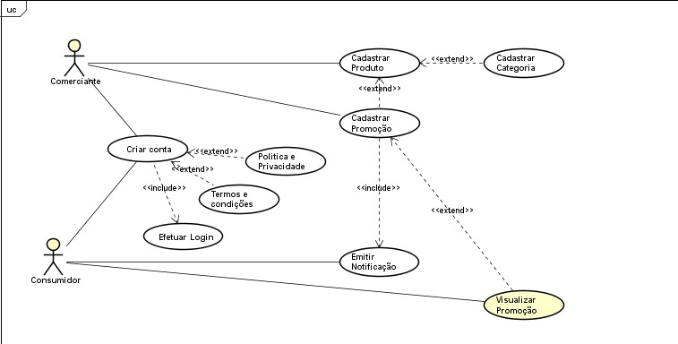

**Fonte: Autores (2018).**

|  |  |  |
| --- | --- | --- |
| |  | | --- | |  | | |
|  |

# APÊNDICE C – Modelo Entidade e Relacionamento (MER)

O Modelo de Entidade e Relacionamento identifica as possíveis interações entre as principais partes (Entidades) e objetivos (Relacionamentos). O Modelo de Entidade e Relacionamento deste sistema foi utilizado para a criação do apêndice A. Segue abaixo o Modelo:

**Figura 23 – Modelo de Entidade e Relacionamento.** 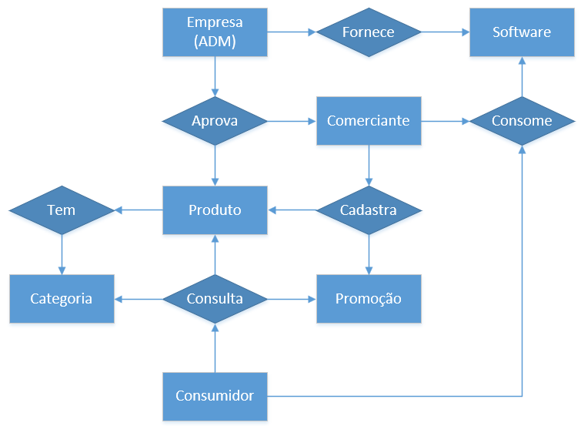

**Fonte: Autores (2018).**